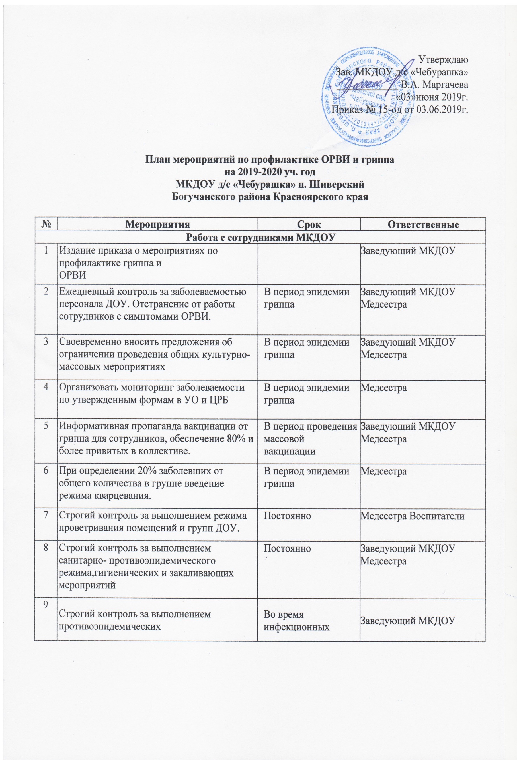

 | мероприятий и правильной организацией карантинных мероприятий. | заболеваний | Медсестра
10 | Контроль санитарного состояния пищеблока, состояния здоровья работников, технологии приготовления блюд. | Постоянно | Заведующий МКДОУ Медсестра
11 | Контроль за наличием средств для обеспечения безопасности и проведения карантинных мероприятий ( медицинских масок, шпателей и термометров и др., их применение в период эпидемии). | Постоянно | Заведующий МКДОУ Медсестра
Работа с воспитанниками МКДОУ
1 | Ежедневный утренний прием в яслях для выявления и изоляции заболевших детей. | Постоянно | Медсестра
2 | Амбулаторный прием в группах при обращении воспитателей и периодический, для выявления и изоляции заболевших детей | Постоянно | Медсестра Воспитатели
3 | Круглогодичная С-витаминизация 3 блюда в обед с применением порошка аскорбиновой кислоты. | Постоянно | Медсестра
4 | Ароматерапия с применением свежего чеснока . | С октября по май | Помощники воспитателей Медсестра  Воспитатели
5 | Витаминный чай- с сиропом шиповника 1-2 раза в неделю,чай с лимоном (поочередно). | 2 раза в год  Октябрь-ноябрь  Март-апрель | Медсестра
6 | Контроль наличия в рационе питания соков и фруктов на полдник | Постоянно | Медсестра  Кладовщик

Работа с родителями воспитанников МКДОУ
1 | Информативная пропаганда вакцинации от гриппа для  воспитанников, проведение последней в условиях дс. | В период проведения массовой  вакцинации | Медсестра
2 | Размещение информации о профилактике гриппа и ОРВИ, раздача памяток. Проведение всех мероприятиях после оповещения и с согласия родителей. | В период эпидемии гриппа | Медсестра
3 | Продолжение работы по повышению медицинской грамотности воспитателей и родителей. | Постоянно | Заведующий МКДОУ Медсестра
Специальные мероприятия в МКДОУ
1 | Полоскание рта и горла детей отваром ромашки и шалфея 1-2 раза в неделю для всех групп, кроме раннего возраста. | Март-апрель | Помощники воспитателей Медсестра  Воспитатели
2 | Применение раствора фурацилина | В период эпидемии гриппа | Медсестра
3 | Для детей раннего возраста - ежедневная обработка носовых ходов оксолиновой мазью в течение месяца. | В период эпидемии гриппа | Медсестра
4 | Применение для детей с 3-х лет поливитаминов «Ревит» по схеме 1 раз в день после еды 30 дней | 2 раза в год  Октябрь-ноябрь  Март-апрель | Медсестра Воспитатели

Составила: медсестра Галаганова С.П.

